编译系统课程实验报告
实验1：词法分析
姓名 | 周牧云 |  | 院系 |  | 计算学部 |  |  | 学号 |  |  | 1180300315
任课教师 |  | 单丽莉 |  |  |  | 指导教师 | 单丽莉
实验地点 |  | 格物207 |  |  |  | 实验时间 | 2021/4/16
实验课表现 |  | 出勤、表现得分 |  |  |  | 实验报告  得分 |  |  | 实验总分
 |  | 操作结果得分
一、需求分析 |  |  |  |  |  |  |  |  |  | 得分
要求：阐述词法分析系统所要完成的功能
设计实现类高级语言的词法分析器，基本功能如下：
（1）能识别以下几类单词：
➢ 标识符（由大小写字母、数字以及下划线组成，但必须以字母或者下划
线开头）
➢ 关键字（①类型关键字：整型、浮点型、布尔型、记录型；②分支结构
中的if和else；③循环结构中的do和while；④过程声明和调用中的关键字）
➢ 运算符（①算术运算符；②关系运算符；③逻辑运算）
➢ 界符（①用于赋值语句的界符，如“=”；②用于句子结尾的界符，如“；”；
③用于数组表示的界符，如“[”和“]”；④用于浮点数表示的界符“.”）
➢ 常数（无符号整数（含八进制和十六进制数）、浮点数（含科学计数法）、
字符串常数等）
➢ 注释（/*……*/形式）
（2）能够进行简单的错误处理，即识别出测试用例中的非法字符。程序在
输出错误提示信息时，需要输出具体的错误类型（即词法错误）、出错的位置（源
程序行号）以及相关的说明文字，其格式为：
Lexical error at Line [行号]: [说明文字].
说明文字的内容没有具体要求（例如：非法字符），但是错误类型和出错的行号一定要正确，因为这是判断输出错误提示信息是否正确的唯一标准。
（3）系统的输入形式：要求能够通过文件导入测试用例。测试用例要涵盖
“实验内容”中列出的各类单词。
（4）系统的输出形式：打印输出测试用例对应的token序列

二、文法设计 |  |  |  |  |  |  |  |  |  | 得分
要求：对如下内容展开描述
- 给出各类单词的词法规则描述（正则文法或正则表达式）
标识符：[_ | [a-z]][\w*]
关键字：r'((auto){1}|(double){1}|(int){1}|(if){1}|' \
r'(#include){1}|(return){1}|(char){1}|(stdio\.h){1}|(const){1})'
运算符：r'(\+\+|\+=|\+|--|-=|-|\*=|/=|/|%=|%)'
界符：r'([,:\{}:)(<>])'
常数：r'(\d+[.]?\d+)'

- 各类单词的转换图
其余的单词转换图较为简单
常数：
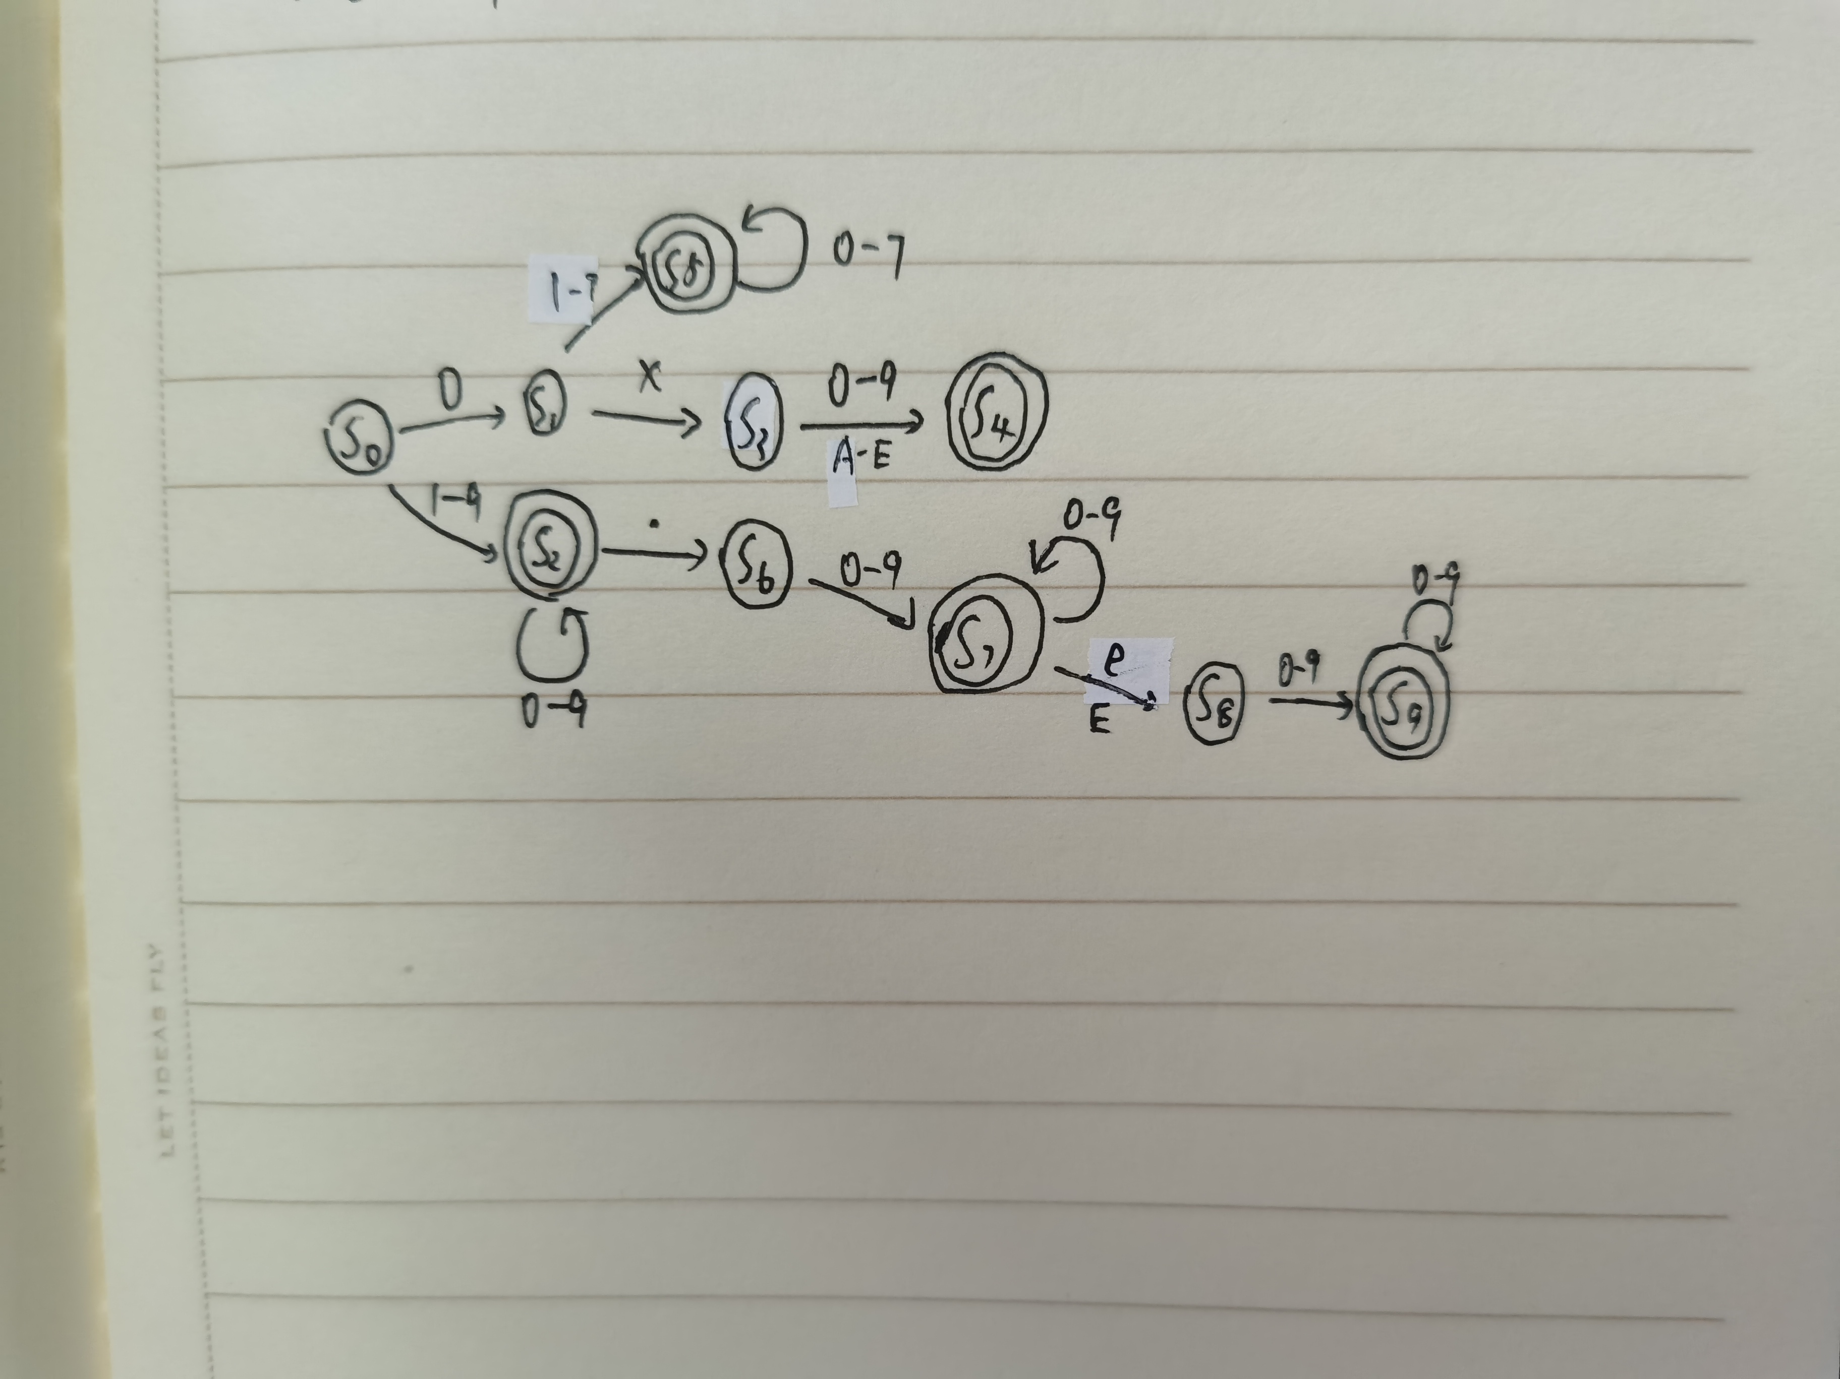

三、系统设计 |  |  |  |  |  |  |  |  |  | 得分
要求：分为系统概要设计和系统详细设计。
- 系统概要设计：给出必要的系统宏观层面设计图，如系统框架图、数据流图、功能模块图等以及相应的文字说明。
功能模块：
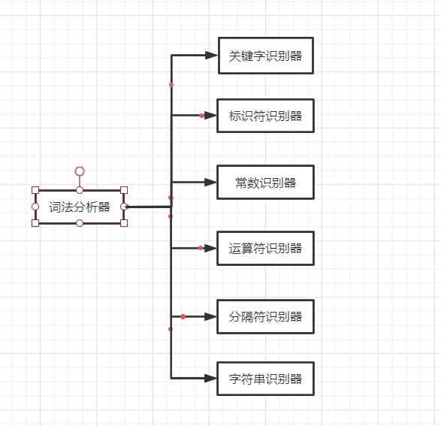

（2）系统详细设计：对如下工作进行展开描述
- 核心数据结构的设计
使用Python的列表list[]
- 主要功能函数说明
def is_blank(self, index):
判断是否是空白字符

def skip_blank(self, index):
跳过空白字符

def is_keyword(self, value):
判断是否是关键字

def main(self):
词法分析的主程序

- 程序核心部分的程序流程图
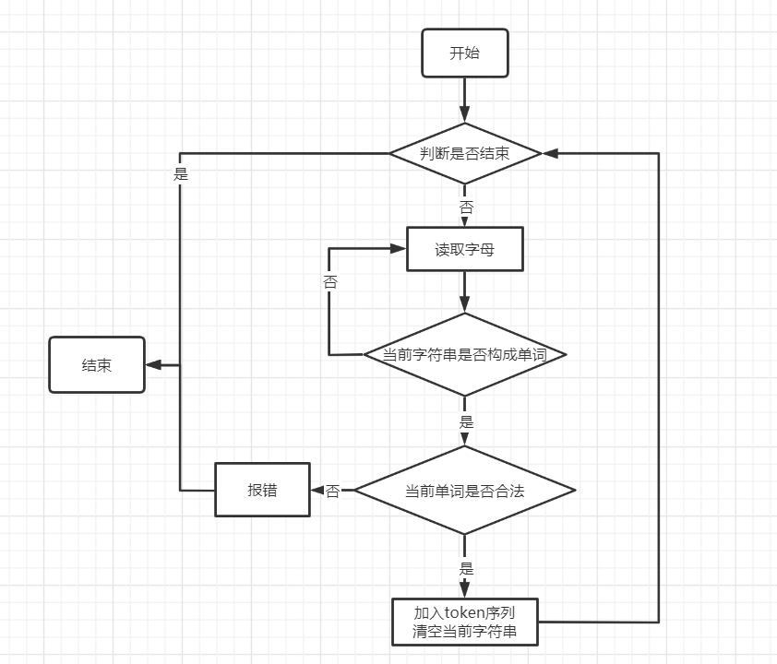

四、系统实现及结果分析 |  |  |  |  |  |  |  |  |  | 得分
要求：对如下内容展开描述。
- 系统实现过程中遇到的问题；
系统对十六进制的数的识别没有考虑进去。
解决方法为在判断常数时如果判断该常数第一个数为0时，再判断其后的一个字母是否为X，如果是，再判断后面的字符串是否为一连串的0-9或A-F组成，如果是，则认为该单词是常数。

- 针对某测试程序输出其词法分析结果；
测试样例如下：
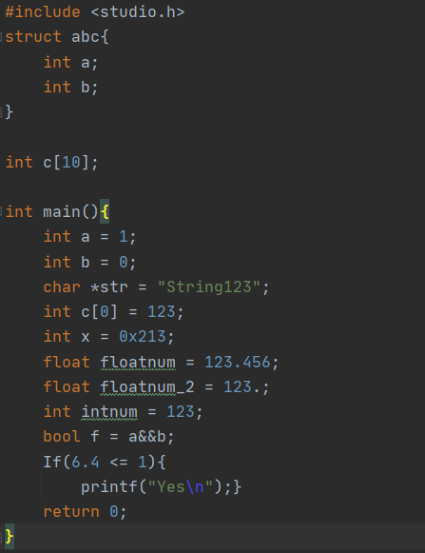

词法分析结果如下：
<SHARP, #>
<INCLUDE, include>
<LT, <>
<IDENTIFIER, studio.h>
<GT, >>
<STRUCT, struct>
<IDENTIFIER, abc>
<LP, {>
<INT, int>
<IDENTIFIER, a>
<SEMICOLON, ;>
<INT, int>
<IDENTIFIER, b>
<SEMICOLON, ;>
<RP, }>
<INT, int>
<IDENTIFIER, c>
<LM, [>
<DIGIT_CONSTANT, 10>
<RM, ]>
<SEMICOLON, ;>
<INT, int>
<IDENTIFIER, main>
<LL, (>
<RL, )>
<LP, {>
<INT, int>
<IDENTIFIER, a>
<ASSIGN, =>
<DIGIT_CONSTANT, 1>
<SEMICOLON, ;>
<INT, int>
<IDENTIFIER, b>
<ASSIGN, =>
<DIGIT_CONSTANT, 0>
<SEMICOLON, ;>
<CHAR, char>
<MUL, *>
<IDENTIFIER, str>
<ASSIGN, =>
<DOUBLE_QUOTE, ">
<STRING_CONSTANT, String123>
<DOUBLE_QUOTE, ">
<SEMICOLON, ;>
<INT, int>
<IDENTIFIER, c>
<LM, [>
<DIGIT_CONSTANT, 0>
<RM, ]>
<ASSIGN, =>
<DIGIT_CONSTANT, 123>
<SEMICOLON, ;>
<INT, int>
<IDENTIFIER, x>
<ASSIGN, =>
<DIGIT_CONSTANT, 0x213>
<SEMICOLON, ;>
<FLOAT, float>
<IDENTIFIER, floatnum>
<ASSIGN, =>
<DIGIT_CONSTANT, 123.456>
<SEMICOLON, ;>
<FLOAT, float>
<IDENTIFIER, floatnum_2>
<ASSIGN, =>
<DIGIT_CONSTANT, 123>
<SEMICOLON, ;>
<INT, int>
<IDENTIFIER, intnum>
<ASSIGN, =>
<DIGIT_CONSTANT, 123>
<SEMICOLON, ;>
<IDENTIFIER, bool>
<IDENTIFIER, f>
<ASSIGN, =>
<IDENTIFIER, a>
<ADDRESS, &>
<ADDRESS, &>
<IDENTIFIER, b>
<SEMICOLON, ;>
<IDENTIFIER, If>
<LL, (>
<DIGIT_CONSTANT, 6.4>
<LET, <=>
<DIGIT_CONSTANT, 1>
<RL, )>
<LP, {>
<IDENTIFIER, printf>
<LL, (>
<DOUBLE_QUOTE, ">
<STRING_CONSTANT, Yes\n>
<DOUBLE_QUOTE, ">
<RL, )>
<SEMICOLON, ;>
<RP, }>
<RETURN, return>
<DIGIT_CONSTANT, 0>
<SEMICOLON, ;>
<RP, }>

- 输出针对此测试程序对应的词法错误报告；
该程序有一处错误，即
float floatnum_2 = 123.;
此处的float型变量的格式有问题，小数点后面没有数字。
报错如下：
float number error!
- 对实验结果进行分析。
词法分析的结果大体上都是正确的，但对于&&并没有识别出来，而是识别成了两个&
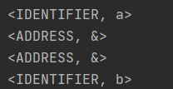

指导教师评语：

日期：

